**물리학 실험 1 (033)**

**XXX 조교님**

**<용수철 흔들이 운동> 보고서**

자연과학대학

물리천문학부

2021-00000

옥토끼의 비밀연구소

(Dated: May 12, 2021)

I. 실험 목적과 개요

역학계는 평형 상태에서 작은 변화가 일어나면 복원력이 작용하여 다시 평형 상태로 돌아가려고 한다. 이 때 역학계는 단순 조화 운동(simple harmonic motion)을 한다.

이 실험에서는 용수철과 실에 추를 매달아 진자 운동을 시켰을 때 나타나는 단순 조화 운동과 비선형 효과를 분석하고자 한다. 특히 용수철 흔들이에서는 두 가지 단조화 운동이 나타나는데, 용수철 상수를 구하고 에너지의 교환을 이해하고자 한다.

II. 배경이론

II-1. 용수철 수직 진자 운동

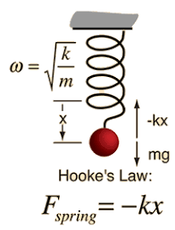

[그림 1] 용수철 수직 진자에 작용하는 힘

출처 : Hyperphysics

중력장 내에서 용수철에 매달린 물체의 운동을 살펴보자. 중력 가속도 $g$, 용수철 상수 $k$, 용수철의 변형 길이 $x$, 물체의 질량 $M$ 에 대하여 뉴턴의 제2법칙을 적용하면 $Mg-kx=M\frac{d^{2}x}{dt^{2}}$ 이다. 이 미분방정식의 일반해를 구하면 진폭 $x_{M}$, 위상 $ϕ$, 각속도 $ω=\sqrt{\frac{k}{M}}$, 주기 $T=2π\sqrt{\frac{M}{k}}$ 에 대하여 $x\left(t\right)=x_{M}\cos\left(ωt+ϕ\right)+\frac{Mg}{k}$ 이다. 진폭과 위상은 운동의 초기 조건으로부터 구할 수 있다.

용수철의 질량 $m$ 을 무시하지 않는 상황을 생각해보자. 용수철의 길이 $L$, 물체의 변위 $y_{o}$, 물체의 속도 $v_{o}$, 천장으로부터 위치 $x$ 만큼 떨어진 미소 용수철 $dx$ 의 변위를 $y\left(x\right)=y_{o}\frac{x}{L}$ 라고 하면 $v\left(x\right)=v_{o}\frac{x}{L}$ 이다.

용수철의 운동에너지를 구하면 아래와 같다.

$$K=\frac{1}{2}\int_{0}^{L}{m\frac{dx}{L}}{\left\{v\left(x\right)\right\}}^{2}=\frac{mv_{0}^{2}}{2L^{3}}\int_{0}^{L}{x^{2}}dx=\frac{1}{2}\left(\frac{m}{3}\right)v_{0}^{2}$$

따라서 용수철에 의한 유효 질량은 $\frac{m}{3}$ 이고, 총 유효 질량이 $M+\frac{m}{3}$ 이 되어서 각진동수는 $ω=\sqrt{\frac{k}{M+\frac{m}{3}}}$ 이다. 주기는 $T=2π\sqrt{\frac{M+\frac{m}{3}}{k}}$ 이다.

II-2. 단진자 운동

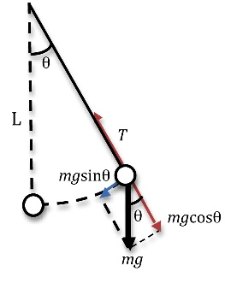

[그림 2] 단진자에 작용하는 힘

출처 : ysjournal

길이가 $L$ 인 실에 질량이 $M$ 인 물체가 매달려 진자운동을 한다고 하자. 각도가 $θ$ 만큼 기울어졌을 때 물체에 작용하는 복원력은 $F=-Mgsinθ$ 이다. 뉴턴의 제2법칙을 적용하면 $ML\frac{d^{2}θ}{dt^{2}}=-Mgsinθ$ 인데, $θ$ 가 충분히 작으면 $sinθ≈θ$ 이므로 $ML\frac{d^{2}θ}{dt^{2}}=-Mgθ$ 라고 놓는다. 이 미분방정식을 풀면 진폭 $θ_{M}$, 위상 $ϕ$, 각속도 $ω=\sqrt{\frac{g}{L}}$, 주기 $T=2π\sqrt{\frac{L}{g}}$ 에 대하여 $θ\left(t\right)=θ_{M}cos⁡(ωt+ϕ)$ 이다. 진폭과 위상은 운동의 초기 조건으로부터 구할 수 있다.

II-3. 물리진자 운동

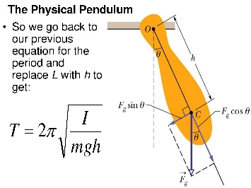

[그림 3] 물리진자에 작용하는 힘

출처 : LearnPick

위에서 분석한 단진자 운동은 실의 질량을 무시하고, 물체를 질점으로 가정했을 때이다. 실제로는 물체의 질량이 한 점에 모여 있지 않는데 이 경우의 진자를 ‘물리진자(physical pendulum)’이라고 한다.

물체의 질량을 $M$, 물체의 관성모멘트를 $I$, 진자가 묶인 점부터 물체의 질량중심까지의 거리를 $h$ 라고 하면, 물리진자의 주기는 $T=2π\sqrt{\frac{I}{Mgh}}$ 이다.

외력이 작용하지 않으면 역학적 에너지가 보존되므로, 마찰을 무시하면 역학적 에너지 $K+U=\frac{1}{2}mv^{2}+\frac{1}{2}kx^{2}$ 가 보존된다.

II-4. 용수철 진자와 리사주 도형

[그림 4] 리사주 도형

출처 : allthatmath

용수철 진자는 두 축의 방향으로 모두 단순 조화 운동이 나타나는데 두 운동을 합성하면 리사주 도형(Lissajous Figure)을 그릴 수 있다. $x\left(t\right)=A_{x}\cos\left(ω_{x}t+ϕ_{x}\right)$, $y\left(t\right)=A_{y}\cos\left(ω_{y}t+ϕ_{y}\right)$ 이고, 만약 두 단순 조화 운동의 진동수와 위상이 같다면, 즉 $ω_{x}=ω_{y}$, $ϕ_{x}=ϕ_{y}$ 이라면, $y=\frac{A_{y}}{A_{x}}x$ 로 직선 도형이 나타난다. 위상이 다르면 원이나 타원이 나타난다.

III. 실험 방법

<준비물>

용수철, 용수철용 스탠드, 컴퓨터, 추 세트(20g, 50g, 100g), 실, 전자저울, 테프론 봉이 달린 추 받침, 자, 각도기

III-1. 용수철 수직 진자

1. 용수철에 추를 매달고 연직 방향으로 진동하도록 카메라를 위치시킨다.
2. 추들의 질량에 따라서 용수철의 변형 길이를 측정한다.
3. 추를 용수철로부터 분리했을 때 용수철이 원상태로 되돌아가는지 확인한다.
4. 추의 단순 조화 운동을 촬영하고 $y-t graph$ 를 그려 분석한다.
5. 용수철 진자의 주기를 측정하고 질량과 용수철 상수에 따른 이론값과 비교한다.

* x방향으로 거의 운동하지 않아야 한다.
* 진자의 주기를 통해서 알아본 이론과 실험의 오차가 크다면, 진폭의 감쇠로부터 공기저항의 효과를 알아본다.

III-2. 단진자

1. 실에 추를 매달고 평형 위치에서 충분히 작은 각도로 기울였다가 놓아서 단진자 운동을 하도록 한다.
2. 추의 운동을 단순 조화 운동으로 삼고 촬영하며 $y-t graph$ 와 $x-t graph$ 를 그려 분석한다.
3. 단진자의 주기를 구하여 실의 길이에 따른 이론값과 비교한다.

III-3. 용수철 진자와 리사주 도형

1. 용수철에 추를 매달고 아래 방향과 옆 방향으로 모두 살짝 당긴 상태에서 놓아서 x방향과 y방향으로 모두 진자운동을 하도록 한다.
2. 리사주 도형($y-x graph$)을 그려 위상에 따른 모양을 분석한다.

IV. 실험 결과 및 토의

IV-1. 실험 결과

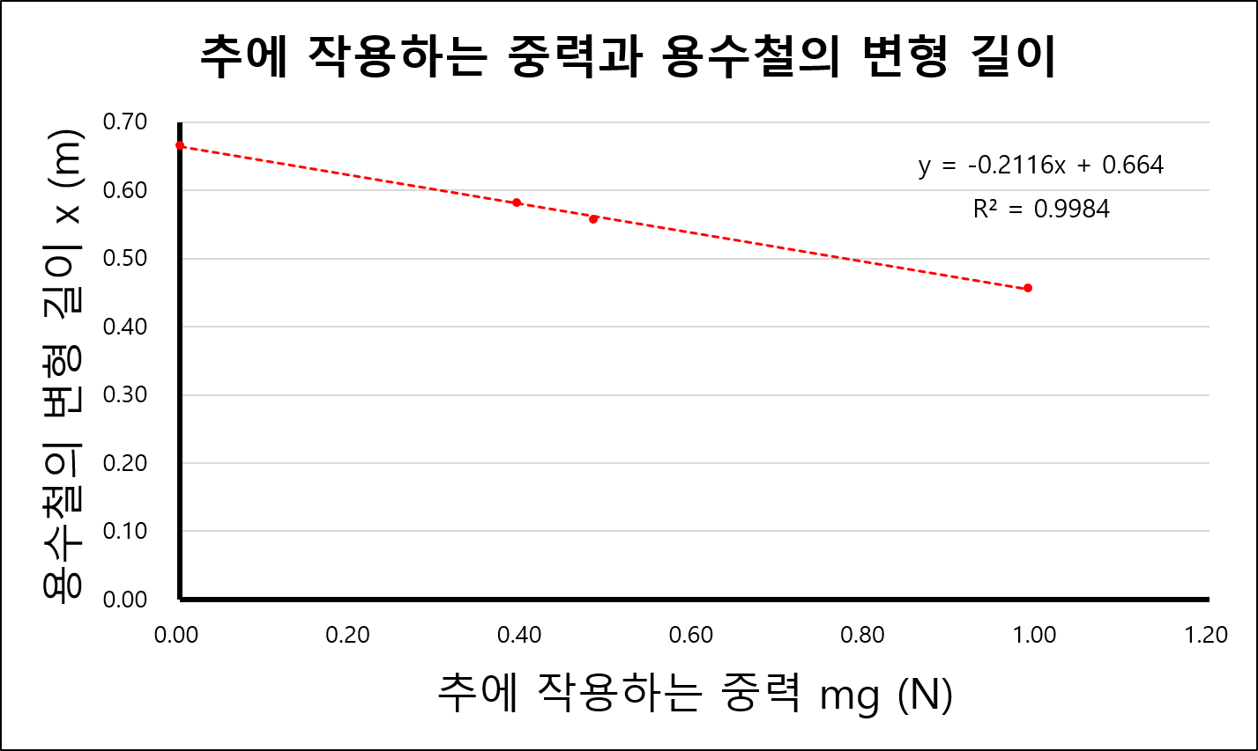

[그래프 1] 추에 작용하는 중력과 용수철의 변형 길이

이론적 배경 II-1에서 용수철 수직 진자에 작용하는 힘을 알아보았다. 용수철 진자에는 중력과 탄성력이 작용하는데 추가 정지한 상태에서는 중력과 탄성력이 평형을 이룬다. 따라서 추의 질량 $m$, 중력 가속도 $g$, 용수철 상수 $k$, 용수철의 변형 길이 $x$ 에 대하여 평형 상태에서 $mg=kx$ 이고 용수철 상수 $k=\frac{mg}{x}$ 이다.

[그래프 1]은 추에 작용하는 중력과 용수철의 변형 길이를 나타낸 것이다. 이 때 용수철의 변형 길이는 바닥과 용수철의 끝부분까지의 거리이므로 중력이 커질수록 용수철이 늘어나 거리가 짧아진다. 이 그래프의 기울기의 크기 0.2116은 용수철 상수의 역수에 해당하고 이로부터 용수철 상수의 값을 구하면 4.725898N/m이다. $R^{2}≥0.99$ 이므로 이 값을 신뢰할 수 있다. 용수철 상수는 다음 실험들을 분석하는데 유용하게 활용된다.

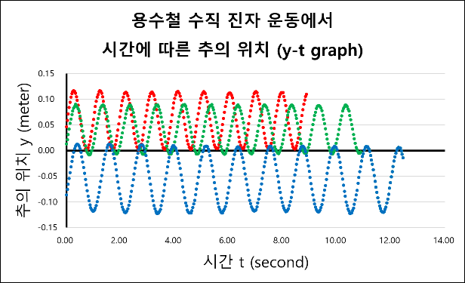

[그래프 2] 용수철 진자에서 시간에 따른 추의 높이

[그래프 2]는 용수철 수직 진자 운동 실험에서 시간에 따른 추의 높이(y)를 나타낸 그래프이다. 빨간색이 40g, 초록색이 49g, 파란색이 100g 추에 대한 그래프이다. 그래프의 형태가 삼각함수(sin)꼴로 나타남을 확인할 수 있다.

최고점에 도달한 시점의 차이를 통해서 주기를 구할 수 있다. 첫번째 진동에서 구한 주기 $T_{i}$ 과 마지막 진동에서 구한 주기 $T_{f}$ 를 구하였다. 결과는 아래 [표 1]과 같다.

[표 1] 추의 질량(g)과 진동 주기(s)

|  |  |  |  |
| --- | --- | --- | --- |
| 질량 | 40g | 49g | 100g |
| $$T_{i}$$ | 0.963s | 1.030s | 1.200s |
| $$T_{f}$$ | 0.960s | 1.000s | 1.170s |

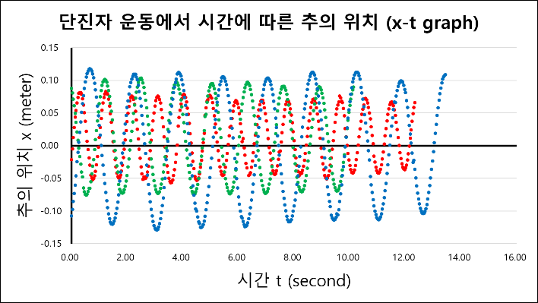

[그래프 3] 단진자에서 시간에 따른 추의 위치(x)

[그래프 3]은 실에 질량체를 매달았을 때 나타나는 단진자 운동에서 추의 위치(x)를 나타낸 그래프이다. 빨간색이 18.4cm, 초록색이 37.9cm, 파란색이 60.4cm 길이의 실에 대한 그래프이다. 첫번째 진동에서 구한 주기 $T_{i}$ 과 마지막 진동에서 구한 주기 $T_{f}$ 를 구하여 [표 2]로 나타내었다.

[표 2] 실의 길이(m)와 x좌표로 구한 진동 주기(s)

|  |  |  |  |
| --- | --- | --- | --- |
| 길이 | 0.184 | 0.379 | 0.604 |
| $$T_{i}$$ | 0.896s | 1.306s | 2.203s |
| $$T_{f}$$ | 0.940s | 1.270s | 1.600s |

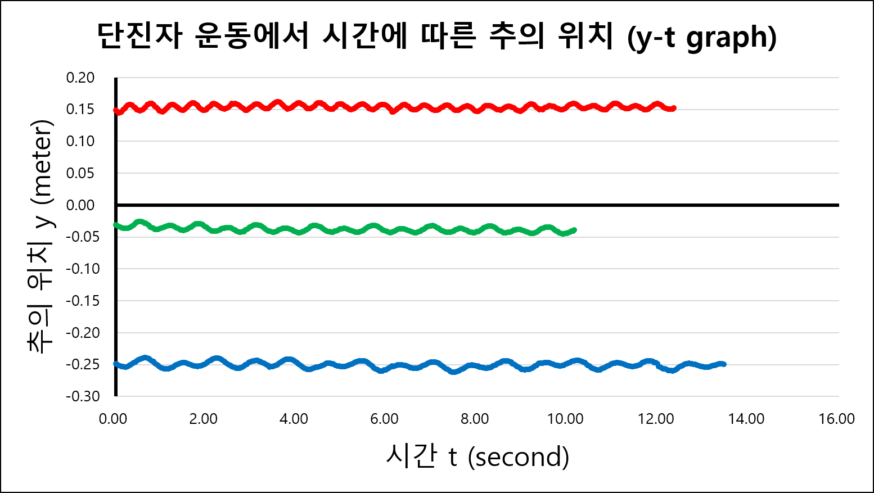

[그래프 4] 단진자에서 시간에 따른 추의 위치(y)

[그래프 4]은 실에 질량체를 매달았을 때 나타나는 단진자 운동에서 추의 위치(y)를 나타낸 그래프이다. 빨간색이 18.4cm, 초록색이 37.9cm, 파란색이 60.4cm 길이의 실에 대한 그래프이다. 이론상으로는 질량체의 진폭이 작아서 y축 방향으로의 운동을 무시하지만 y축 방향으로도 운동하고 이 그래프에서도 주기를 구할 수 있다. 첫번째 진동에서 구한 주기 $T_{i}$ 과 마지막 진동에서 구한 주기 $T_{f}$ 를 구하여 [표 3]으로 나타내었다. [그래프 3]과 [그래프 4]가 모두 삼각함수(sin)꼴로 나타남을 확인할 수 있다.

[표 3] 실의 길이(m)와 y좌표로 구한 진동 주기(s)

|  |  |  |  |
| --- | --- | --- | --- |
| 질량 | 0.184 | 0.379 | 0.604 |
| $$T_{i}$$ | 0.934s | 1.334s | 2.220s |
| $$T_{f}$$ | 0.940s | 1.400s | 1.400s |

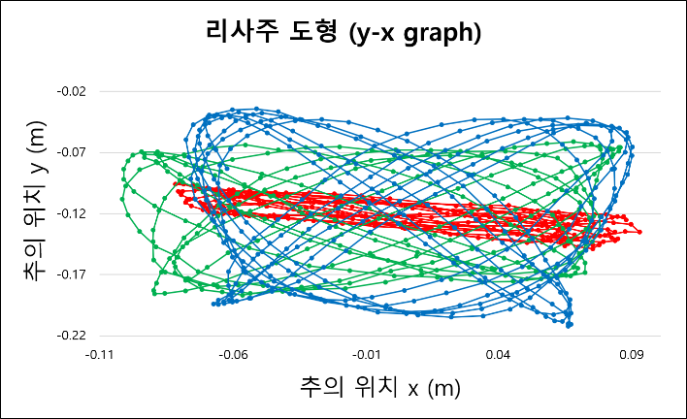

[그래프 5] 용수철 진자에서 리사주 도형

[그래프 5]는 용수철에 추를 매달고 진자운동을 하게 하였을 때 추의 궤적을 나타낸 그래프이다. 서로 다른 조건에서 세 차례 실험을 진행하였다.

첫 번째 시행에서는 리사주 도형이 거의 x축 방향으로만 진동하여 직선의 형태로 나타났다. 두 번째 시행에서는 리사주 도형의 y축 진폭이 더 커졌고, 세 번째 시행에서는 y축 진폭이 더 커지고 x축 진폭이 더 작아졌다.

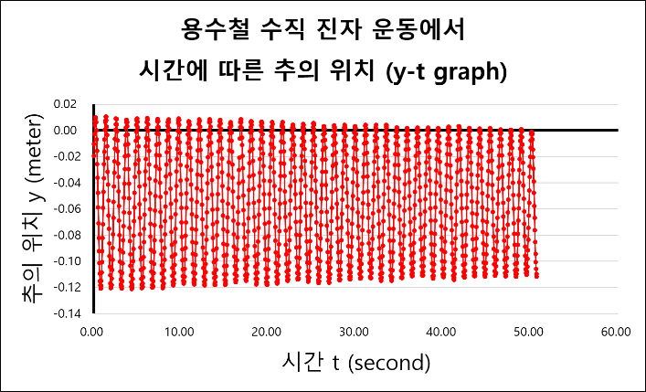

[그래프 6] 용수철 진자에서 시간에 따른 추의 높이

[그래프 6]은 공기저항 실험에서 시간에 따른 추의 높이를 나타낸 그래프이다. 그래프의 형태가 삼각함수(sin)꼴로 나타나고 진폭이 점점 감소하고 있음을 확인할 수 있다.

IV-2. 결과 분석(토의)

1. 용수철 상수

[표 4] 용수철 상수(N/m)와 추세선 상관계수 제곱

|  |  |
| --- | --- |
| $$k$$ | $$R^{2}$$ |
| 4.725898 | 0.9984 |

[그래프 1]에서 상관계수 제곱의 값이 1에 가까우므로 평형 상태에서의 관계식이 합리적이라는 사실을 알 수 있다. 즉, 탄성력은 용수철의 변형 길이에 비례하고 용수철 상수를 가정하는 것이 합당하다는 것이다. 그래서 용수철 상수를 기울기로부터 구할 수 있고 그 값은 위와 같았다. 용수철 수직 진자의 주기를 계산할 때 활용한다.

1. 용수철 수직 진자

[표 5] 용수철 수직 진자에서 추 질량(g)과 주기(s)와 오차율(%)

|  |  |  |  |
| --- | --- | --- | --- |
| 질량 | 40g | 49g | 100g |
| $$T_{i}$$ | 0.963s (0.97%) | 1.030s (1.90%) | 1.200s (0.47%) |
| $$T_{f}$$ | 0.960s (1.28%) | 1.000s (1.07%) | 1.170s (2.95%) |
| $$T_{theory}$$ | 0.972s | 1.011s | 1.206s |

주기는 반올림하여 소수점 셋째 자리까지, 오차율은 소수점 둘째 자리까지 나타내었다. 이론적 주기 $T_{theory}$ 는 이론적 배경 II-1에서 알아본 주기 식 $2π\sqrt{\frac{M+\frac{m}{3}}{k}}$ 로 계산하였다. 이 때, 추의 질량을 구할 때 추 받침대의 질량도 더하였다. 첫번째 진동에서 구한 주기를 보면 오차율이 2% 이내로 매우 작은 오차로 실험값과 이론값이 일치한다는 사실을 알 수 있다. 따라서 추가 단순 조화 운동을 한다고 가정하는 것은 합리적이었다. 마지막 진동에서 구한 주기를 보면 추가 49g일 때를 제외하고는 오차가 조금 증가한다.

1. 단진자

[표 6] 단진자에서 실 길이(m)와 주기(s)와 오차율(%)

|  |  |  |  |
| --- | --- | --- | --- |
| 길이 | 0.184 | 0.379 | 0.604 |
| $$T_{i,x}$$ | 0.896s (4.07%) | 1.306s (5.70%) | 2.203s (41.23%) |
| $$T_{f,x}$$ | 0.940s (9.18%) | 1.270s (2.78%) | 1.600s (2.58%) |
| $$T_{i,y}$$ | 0.934s (8.49%) | 1.334s (7.96%) | 2.220s (42.32%) |
| $$T_{f,y}$$ | 0.940s (9.18%) | 1.400s (13.30%) | 1.400s (10.25%) |
| $$T_{theory}$$ | 0.861s | 1.236s | 1.569s |

주기는 반올림하여 소수점 셋째 자리까지, 오차율은 소수점 둘째 자리까지 나타내었다. 이론적 주기 $T_{theory}$ 는 이론적 배경 II-2에서 알아본 주기 식 $2π\sqrt{\frac{L}{g}}$ 로 계산하였다. L=0.604인 경우를 제외하고 오차율이 작아 실험값과 이론값이 일치한다는 사실을 알 수 있다. 따라서 질량체가 단순 조화 운동을 한다고 가정하는 것은 합리적이다. 마지막 진동에서 구한 주기는 오차가 조금 증가한다. L=0.604인 경우 첫번째 진동에서 구한 주기가 큰 오차율을 보인다.

1. 리사주 도형

[그래프 5]와 [그림 4]를 비교해보자. 첫번째 시행에서 직선 그래프가 나타났는데 이론적 배경 II-4에서 x, y 방향의 두 단순 조화 운동이 위상과 진동수가 같을 때 직선이 나타난다는 것을 살펴보았다. 따라서 진동수의 비가 1:1이고 위상은 같거나 반대라는 사실을 알 수 있다.

두번째 시행에서 그래프의 모양이 너무 복잡하여 진동수의 비와 위상차를 알기 어렵다. 진동수의 비가 깔끔한 정수비가아니라는 사실을 알 수 있다.

세번째 시행에서 그래프의 모양을 [그림 4]와 비교하면 진동수의 비가 2:3이고 위상차는 약 45도 또는 135도라는 사실을 알 수 있다.

1. 공기저항

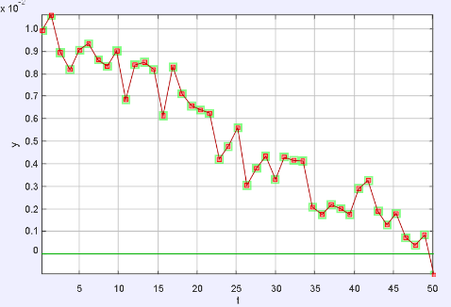

[그래프 7] 공기저항 실험에서 시간에 따른 최대 높이

공기저항력이 속력에 비례한다고 가정하고 그 크기가 $bv$ 라고 하자. 미분방정식 $ma=mg-kx-bv$ 을 풀면 그 해는 $x\left(t\right)=x_{m}e^{-\frac{bt}{2m}}cos⁡(ω^{'}t+ϕ)$, $ω^{'}=\sqrt{\frac{k}{m}-\frac{b^{2}}{4m^{2}}}$ 이다. [그래프 7]에서 지수함수 추세선을 그려 상수를 얻어내면 $\frac{b}{2m}=0.052$ 임을 안다. m=109.7(g)이면 b=0.0114088이다.

IV-3. 오차 분석(토의)

각 운동들이 단순 조화 운동임을 가정하고 주기를 계산하였는데 이론값과 실험값이 일치하지 않는 이유를 살펴본다.

1. 트래커의 시공간 오차

색깔로 물체의 위치를 정하여 질량중심의 위치를 추적할 수 없다. 주기를 구할 때 트래커의 시간 단위인 0.33초보다 정밀하게 구할 수 없다. 특히 단진동 L=0.604의 경우 다른 실험에 비하여 오차율이 매우 크게 나타났는데 두번째 진동과 세번째 진동에서 주기를 계산하면 각각 1.34s, 1.8s로 큰 차이가 나타난다는 것을 알 수 있다. 트래커의 시공간 오차로 같은 실험 내에서도 오차가 크게 나타나는 것이다.

1. 카메라의 기울기 (축 기울기)

트래커 프로그램 자체의 문제가 아니라 카메라의 세팅이나 축의 설정에서 발생할 수 있는 오차이다. 축을 더 정확히 재설정하여 오차를 줄일 수 있다. 만약 축이 정확하지 않았다면 축마다 주기를 구하는 것 과정에서 오차가 발생했을 것이다.

1. 공기 저항과 마찰

공기 저항을 받아 주기가 증가한다. $ω^{'}=\sqrt{\frac{k}{m}-\frac{b^{2}}{4m^{2}}}$ 이므로 추의 질량이 40g일 때 주기는 $T=\frac{2π}{\sqrt{\frac{k}{m}-\frac{b^{2}}{4m^{2}}}}=0.957315(s)$ 이다. 오차율이 0.97%에서 0.59%로 감소하였다.

[표 7] 용수철 진자 운동에서

공기저항을 적용한 주기(s)와 오차율(%)

|  |  |
| --- | --- |
| 질량 | 40g |
| $$T_{i}$$ | 0.963s (0.59%) |
| $$T_{theory}$$ | 0.957315s |

1. 단진자 근사

단진자의 주기를 구하는 과정에서 근사를 사용하는데 그 과정에서 오차가 발생한다. 미분방정식 $\frac{d^{2}θ}{dt^{2}}+\frac{g}{L}sinθ=0$ 의 해를 구하면 $\frac{dθ}{dt}=±\sqrt{\frac{2g}{L}(cosθ-cosθ_{0})}$ 이고 그에 따라 $T=2\sqrt{2}\sqrt{\frac{L}{g}}\int_{0}^{θ_{0}}{\frac{1}{\sqrt{cosθ-cosθ_{0}}}dθ}$ 이다. 그런데 초등함수로 적분을 표현하는 것이 불가능하다. 제1종 타원적분을 이용해 적분을 정리한다. $T=2π\sqrt{\frac{L}{g}}\sum_{n=0}^{inf}{{\left[\frac{\left(2n-1\right)‼}{\left(2n\right)‼}\right]}^{2}}\sin^{2n}{\frac{θ_{0}}{2}}$ 이다. 단진자 L=0.184(m) 시행에서 트래커를 이용해 초기각을 측정하면 $θ_{0}=20$ 도이고 대입하여 주기를 구하자. n=4까지 계산하면 주기는 0.867545s이다. 오차율이 4.07%에서 3.28%로 줄어든 것을 알 수 있다.

[표 8] 단진자에서 주기(s)와 오차율(%)

|  |  |
| --- | --- |
| 길이 | 0.184m |
| $$T_{i}$$ | 0.896s (3.28%) |
| $$T_{theory}$$ | 0.867545s |

1. 질량, 길이 측정의 정밀성

측정 장치의 눈금의 한계로 정확한 추의 질량과 실의 길이를 측정할 수 없다. 이 과정에서 오차가 발생한다.

V. 결론

용수철 수직 진자와 단진자와 용수철 진자를 분석한 결과, x축또는 y축에 대해 단순 조화 운동으로 추의 운동을 설명하는 것이 합리적이라는 결론을 내린다. 주기의 이론값과 실험값을 비교한 결과 근사적으로 일치하였고, 단진자의 근사와 공기 저항 등 오차 요인이 있다.

참고문헌

[1] David Haliday, Robert Resnick, Jearl Walker, Principles of Physics, 11th edition, Wiley(2020)

[2] F.M.S. Lima, P. Arun, An accurate formula for the period of simple pendulum oscillating beyond the small angle regime(2006)

[2] 물리학 실험 1 매뉴얼, 서울대학교 물리천문학부